De Schijndelse dijk
Martien van Asseldonk
12 november 2014
Deze gegevens mogen gebruikt worden onder verwijzing naar: Martien van Asseldonk, www.oudzijtaart.nl

In 1447 kregen de inwoners van Schijndel toestemming om een wal aan te leggen op de grens met Veghel. Daarbij werd als voorwaarde gesteld:

Met vorwerden, wairt sake dat doir hoir voerscreven vroente ende gemeynte ennige lancstraten ghingen, dat sij die open selen laten, doch selen sij draaybomen dairynne moegen maken ende houden tot hoerre staerkenissen ende versekernissen, gelijc omtrent den palen ons lants gewoenlic is.

Er liep tussen Veghel en Schijndel een oude route of baan over het heidegebied De Dubbelen. Om verkeer te laten passeren was ten zuiden van de wal bij Eerde een doorgang opengelaten tussen de wal (en een privé-perceel dat er ten zuiden aan grensde) en de cultuurlanden van Eerde. Deze doorgang heette in Veghel het Schijndels Gat en in Schijndel het veghels Gat.

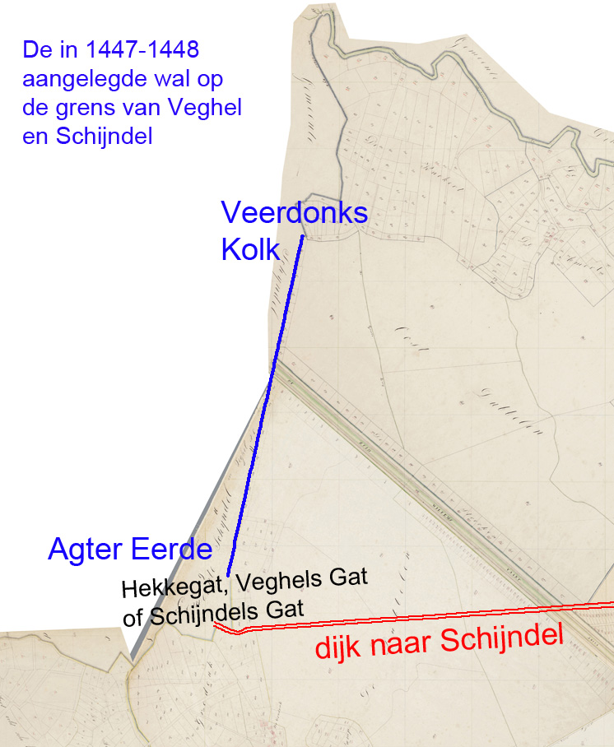

In 1485 werd deze doorgang vernauwd door de uitgifte van een perceel, dat nog slechts een nauwe doorgang open liet. In die doorgang werd toen een hek aangebracht.

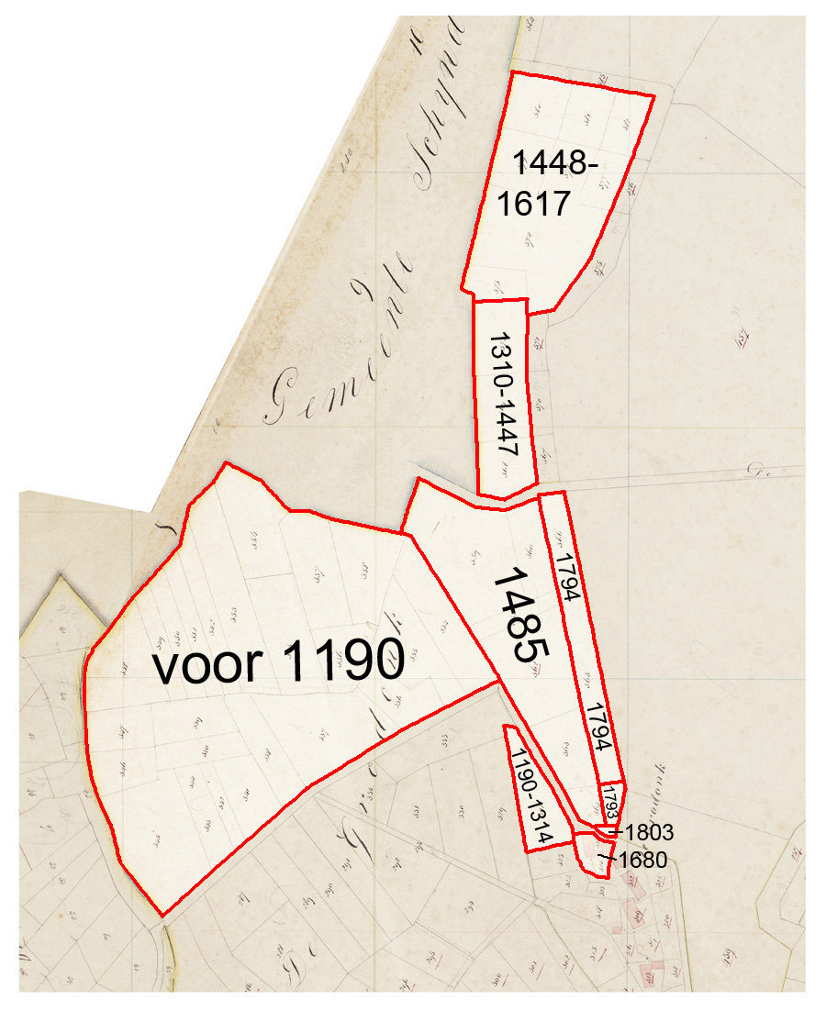

De baan naar Schijndel door De Dubbelen bleef toen nog een brede baan. Vanwege de slechte ondergrond vermeden boeren met hun kar soms het bestaande karrespoor, en reden ze over de wat beter begaanbare stroken naast het karrespoor. Zo ontstonden soms brede banen. Om de weg te verbeteren werden twee sloten gegraven en het zand werd in de strook tussen de twee sloten gegooid. Inden nodig groef men ook nog zand van hoogelegen bulten in de gemeint om daarmee de weg nog verder op te hogen. Dergelijke wegen werden dijk genoemd.

In de regesten van de veghelse schepenprotocollen uit de periode 1529-1559 worden twee dijken frequent genoemd: de Kerkdijk in het centrum van Veghel en de dijk bij de sluis van de Kilsdonkse watermolen. Dat waren toen kennelijk nog de enige twee dijken in Veghel.

Op 29 oktober 1696 ordonneerden de Raad van State (aangehaald in een plakaat van 13-2-1749, Henk Beijers, plakaten):

Dat meede op veele plaetsen geene heyrbaenen of dyken zyn opgeschooten over de vroentens, heyden, broeken of gemeentens, lynrecht van het eene dorp naer het ander.

In of kort voor 1699 moet daarna de Schijndelse Dijk zijn aangelegd. De dorpsrekening van 1699-1700 vermeldt:

- Betaalt aan Marten Jansen cum suis als aannemers van de nieuwe gemaackte brugge, mitsgaders van den schooren op de nieuwe gemaackte dijcken op de Watersteeg, naer Erp, Schijndel etcetera, mede voor eenige reparatie vant schoolhuijs 40-0-0

Dit is tevens de oudste vermelding van de Schijndelse Dijk in de bronnen. Kosten voor de aanleg van de dijken zelf worden overigens niet genoemd in de dorpsrekeningen, zodat men daarvoor wel de rotten aan het werk gezet zal hebben. Waarschijnlijk heeft men zich voor het bepalen van de route van deze dijk laten leiden door een oudere baan of route door de heide, want de Dijk begint bij een oude doorgang tussen privé gronden op het Dorshout en eindigt bij het hek op de grens tussen veghe en Schijndel.

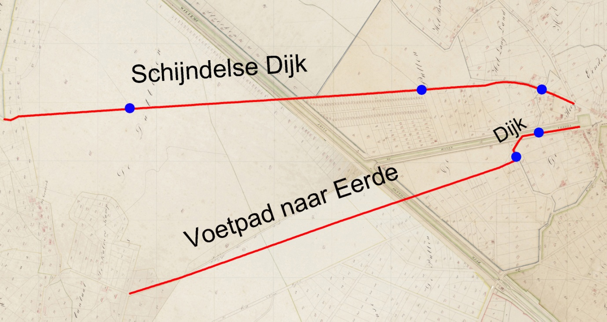

Met blauwe stippen is (onder voorbehoud) aangegeven w aar voor de aanleg van de Grote Loop door De Dubbelen waterlopen de dijk kruisten of raakten. Op die plaatsen lagen schoren of vonders.

Uit de dorpsrekening van 1749-1750:

- Item presesent bij het doen verbreeden van de oude dijcken naar Schijndel, Erp etc.

Ook het vervolg van het kaarsrechte deel van de Schijndelse Dijk door de Dubbelen tot aan de weg naar het Dorshout ten noorden van de latere haven werd Schijndelse Dijk genoemd. Bijvoorbeeld:

- Doorn 7: nieuw erf van 28-7-1801, gelegen tegen zijn erve aen den Schyndelse dyk
- Doorn 13: nieuw erf van 23-4-1793, gelegen in het Dorshout aan de Schyndelse Dyk tegen het veld van de koper
- Doorn 12, 10-1-1785: een hooiveld, houtwas, voorpotingen, in gelegen in het Dorshout, ‘aen den Dyk na Schyndel lopende’, genaamd: “Den Triangel”

In de dorpsrekening van 1702-1703 worden uitgaven vermeldt voor aanplant langs de dijk naar Schijndel:

- Betaalt voor willige en populiere pooten langs den dijck na Schijndel 39-2-0
- Ende aan Marten Oppers, Aart Teunis Umans en Ariaan Peters voor arbeijtsloon int setten van de selve 17-12-8
- Mitsgaders Wouter van der Santvoort ter saacke als boven 7-5-0

Dorpsrekening van 1712-1713:

- Aen Jan Francen wegens arbeijtsloon op den Schyndelsen dyck als de guarde alhier quaemen inlogeren 0-6-0

Op 12-6-1719 werd het onderhoud van de dijk naar Schijndel opgedragen aan de rotten. Inwoners van het Straats rot dienden ieder 12 treden te onderhouden en die van het Middegaals rot ieder 13 treden. Er waren nog meer rotten bij betrokken, maar we troffen alleen de namen van die van het Straats en Middegaals tot aan in het archief.

- Het Straats lot beginnende vant eerste brugsken en soo dijckwaarts op 380 treeden affgemeeten door Dirck van den Tillaert en dat verdeelt heeft ider in dit lot te maken 12 treden. Hendrick van Beeck, Willem van den Bosch, Daniel van Kilsdonck, Antonij Spierincx, Adriaen Doncquers, Lijsken, weduwe Tomas van den Boogaert, de weduwe Geerit van Orten, Gijsbert van der Linden, de weduwe Joannis Smits, Antonij Hendrix van Beek, de weduwe Geerit Vermeulen, Bastiaen van de Werck, Dirck van der Linde, Antonij Tibos, Jan Ariens van der Sande, Joncker Gerwen, Goort Gorts van Dooren, Dirck van den Tillaart, Antonij Geelkercken, Willem Sijmens, Jenneken van Rixtel, Huijbert Godvree, Jan Gijsberts, Joannes Kivits, de weduwe Joris Flaij, Jan van den Bol, Jan de Smit, Francis Gysberts van der Linde, den mulder, Heronimus de Cort, rotmeester: Roeloff van Kilsdonk

- Het tweede lot volgt Middegael, ieder 13 treden. Peter Roeffen, Hendrik Hendrix, Hendrick Wijnant, Dirck Hendrik Dircx, de weduwe Dirck Dircx, Goort Aert Goorts, Corstiaen van Nistelroij, Adriaen Willem Evers, Hendrik Dircx, Heijmon Sijmons, Adriaen Aert Goorts, Jan Francis, Adriaen Cuijpers, Geerit van Schaik, Willem Jan Denissen, Dircsken Lamberts, de weduwe Jan Raijmakers, Geerit de Smit, Jan Lambert Dircx, Rombout van der Stappen, Leendert van Eeck, Hendrik van Dijk, Antonij van den Oever, Sijmon Andriessen, Jan Aerts, Jan Baut, Claes Peters en Mari Vercuijlen tsamen, Jacobus Moons, Jan Peters, Willem Santvoort, Aert van Heeswijk, Marcelis Jaspers, rotmeester: Lambert Troijen

In 1749 werd er opnieuw een ordonnantie uitgevaardigd om de dijken te verbeteren en nieuwe dijken aan te leggen. De rotten werden daarvoor weer aan het werk gezet. De schepenen werden betaald voor hun toezicht. Uit de dorpsrekening van 1749-1750:

- presesent bij ’t graven van voorschreven nieuwe dijcken, het doen verbreeden van de oude dijcken naar Schijndel, Erp, etcetera als andersints

Op 28-8-1760 vergaderde het corpus over het op orde brengen van de wegen. Op 9-7-1760 had de Raad van State de pachters van de houtschat en het onderrentmeestersschap 'scherpelijk' voorgeschreven hoe ze de de wegen en waterlopen moesten schouwen.

'Dat ook op de gemeentens dijken nauwkeurig acht moet geven, dat die behoorlijk worden gemaakt en onder andere in den 17e artikel verklaart, dat alle de fouten staande ten laste van de gemeentens door regenten niet mogen worden in rekening gebracht, maar dat de moeten worden verhaald op de rotmeesters en rotgezellen. Opdat de rotten weten waar en inhoevere ieder het zijne behoort en onderhouden, is deze vergadering bijeen om een verdeling te doen, die met palen zal worden afgetekend.'

De vergadering besloot wat betreft de Schijndelse Dijk als volgt: Den dyk lopende na Schyndel, ieder rot circa lank 82 royen

- Het Straets rot begint aen deese seyde het eerst schoor voor aen op den dyck van den pael nr. 1 tot den pael nr. 2
- Het rot de Hoogeynde van den pael nr. 2 tot den pael nr. 3
- Het Dorshout rot van den pael nr. 3 tot den pael nr. 4
- Het Eerts rot van den pael nr. 4 tot den pael nr. 5.

De dorpsrekening van 1760-1761 vermeldt:

- Opdat ider rot precies soude weeten waar en hoe lanck ider syne parten op de gemeentens dijcken te beter te connen waarneemen vonden regenten goet die met paalen en de noemers te seepareren ten doen publicq aanbesteedt agtentwintig palen, deselve te verwen, nomereeren en te setten daar regenten hen soude aanwijsen, aangenomen by Leendert Donckers en daar van betaalt 11-11-0
- Item coomen comisssarissen die alomme de aanwysinge op de dyken mede hebben gaan doen ten minste voor haar vacatie en verlet van tyt 4-12-0

De dorpsrekening van 1775-1776:

- Voor eerst betaelt volgens annotatie aen Wilhelmus Verputten voor een gat te vullen op den dyck na Erp en Schyndel 0-8-0

Dorpsrekening van 1802:

- Als voor betaald aan Gysbert Hoofs, Joseph Vermeulen, Wllem Constant, Jacobus Clerx en Heijn Clerx voor gedaane arbeyd aan den Schyndelsen dyk en steeken van sand voor den steenweg 21-0-0

Op 29-8-1803 werd aanbesteed: het volbrengen van sodanig werk als op den dyk loopende na Schyndel is begonnen, bestaande in het opgraaven van beyde dyk slooten waar van een desselve te weeten van de linkerzyde tot eenen bekwaame waterloop moet worden geformeerd, als mede het maken van twee vlooten binnen sloots, tot het beplanten van gemelden dyk en dat alles onder de volgende conditien:

- Deze besteeding zal geschieden op het stuk selve in vescheyde fakken, zooals dezelve zullen worden aangeweezen en afgepaald of geteekend zyn.
- Den laagsten mynder zal aanneemer zyn en gehouden wesen aen deze conditie in alles zoo als hierna zal worden beschreeven na te komen en promtelyk te voldoen en word het regt van voormynen aan dezelve gereleveert.
- De sloot ter linker zijde van den dyk zal moeten gemaakt worden van eene bekwaame diepte en te breedte van ten minste ses voeten, en in de laage plaatse daar er grond tot volbrenging van het natemelde werk manqueerde niet breeder dan agt voeten en denzelve aan de binne zyde regt maken zoo na mogelyk.
- De sloot aan de andere zyde van den dyk zal na den eijsch moeten uytgegraven worden tot bekoming der nodige specie tot het natemelde werk, egter zorgen dat de denzelve zoo regt mogelyk te maken.
- Tussen de gezegde ofwel nevens de binnezyde derzelve zoo als reeds begonnen is en door of weegen de besteeders nader en speciaalder aan te wijzen zal worden, zullen de aanneemers moeten maeken bekwaame vlooten, dat is op ieder zyde van den dyk een ter breedt van vier voeten, en regt nederwaerds diep drie voeten.
- De aanneemers zullen de twee eerste speeten boven of uyt gemelde vlooten koomende op den kant derzelve neder leggen, de overige aarde of zand of andere grondspecie uyt gezegde vlooten komende op den dijk moeten nederwerpen en denzelve daar mede tonrond ophoogen na den eysch.
- Deze vlooten alzoo gemaakt en gediept zynde, zullen de aanneemers den vette grond en beste specie uyt de slooten boven afkoomende in de vlooten schieten en die daar meede vullen na den eysch zodanig dat er een gedeelte of het geheel der twee speeten gronds boven van de vlooten gekomen en op de kant gezet zynde er boven over kan worden gesligt om daar op bekwaamelijk te kunnen pooten en de overschietende boven afgekomen aarde zover die mogt zijn te sligte daar dezelve dienlijks is, dit een en ander preecieselijk volgens deze conditie en op aanwyzing door of wegens de besteeders, waar toe speciaal de burgers H. van de Ven en L. van den Bosch, leden van den raad der gemeente, zijn en bij deeze worden gecommitteerd, door de aanneemers respective te doen.
- Ter plaatse alwaar de vlooten reeds zijn gemaakt al het overige nog te doene werk na den eysch volgens aanwyzing en na den aard der zaaken volgens deze conditie moeten worden volbragt.
- Ook zullen de aanneemers den dijk, zoo wel binnen als buyten de vlooten, en ook tussen dezelfe alwaar den dijk ’t zij door het afgraven of andersints te laag geworden is, na behooren en speciaal volgens aanwyzing der besteeders of derzelver gecommitteerdens voormeld moeten ophoogen en aan russen na den wijsch.
- De doorvaarten in de fakken vallende zullen de anneemeers prompt moeten maken en formeeren ter wydte van eene roede en als hun door de bovengemelde gecommitteerden zal worden aangeweezen worden, na welker aanwyzing sy aanneemeren zoo in deese als andere gevallen dit ten doene werk conserneerende preciselyk zullen nmoeten reguleeren, eeven als of zulx in deeze woordelijk was gestipuleerd.
- Het aan te neemen werk zoo als het zelve zal worden aangenoomen zal binnen den tyd van agt dagen na dato deeses moeten zyn volbragt op peene van zulx ten koste van den aanneemer en zijne borgen te kunnen laaten besteeden.
- Zoodra na verkoop van voorschreven agt dagen het werk zal zyn volbragt en door de besteeders of derzelve gecommitteerdens zal zyn goedgekeurd en gepreesen, zal door het gemeente bestuur in derzelver eerstvolgende vergadering de vereyste ordonnantien van betaaling tot voldoening haarer aanneempenningen op de borgemeesteren worden gedepedeert.
- Tot prompte voldoening en nakoming dezer conditie zullen de aanneemers moeten stellen twee goede en sufficante borgen, denwelke een voor al en als als aanneemer principaal zullen moeten gelooven op verband van hunne persoonen en goederen preesent ten toekoomende de conditie promptelyk te voldoen.

Het werk wordt aangenomen door:

- 1 fak beginnende aan de voorpoting van Joseph Vermeulen en eyndigd aan het 2e fak in de loop zynde alleen aan de regterzyde. Aangenomen door Willem Welten voor 5-0-0. Borgen zijn Peter van der Horst en Jan Dielis Peepers.
- 2 fak beginnende aan ’t voorige, eyndigdaan het volgende, zynde aan de regterzyde van den dyk. Aangenomen door Willem Antonij Constant voor 7-10-0. Borgen zijn Peter van der Horst en Lambert P. van Doren.
- 3 fak beginnende aant vorige, eyndigt aant volgende, zeynde aan beyde zyde van den dyk. Aangenomen door Jan Delis Peepers vor 6-15-0. Borgen zijn Willem Welten en Peter van der Horst.
- 4 fak aan byde zyde van den dyk beginnende aan den vorige en eyndigd aan de volgende fak, de vaart tussen dit ent volgende fak gezamentlyk te maken of ieder de helft. Aangenomen door Willem Welten voor 6-10-0. Borgen zijn Jan D. pepers en Johannes Verstappen
- 5 fak aan beyde zyde van den sy beginnende aant vorige fak, eyndigend aan de volgende, waar mede de doorvaart tussen beyde moet maken of de helft. Aangenomen door Willem Willem Verbruggen voor 6-10-0. Borgen zijn Peter van der Horst en Willem Welten.
- 6 fak beginnende aant vorige en eyndigd aent volgende, aan beyde zyde van den dijk. Aangenomen door Peter van der Horst voor 6-10-0. Borgen zijn Willem Welten en Willem Verbruggen.
- 7 fak beginnende aan ‘t voorig en eyndigent aant volgende. Aangenomen door Willem Welten voor 7-10-0. Borgen zijn Jan Dielis Peepers en Johannes Verstappen
- 8 fak begind aant voorige en eyndigd aant volgende. Aangenomen door Peter van der Horst voor 7-15-0. Borgen zijn Willem Welten en Joseph Vermeulen
- 9 fak beginnend aant voorige en eyndigd aant volgende fak. Aangenomen door Peter van der Horst voor 7-15-0. Borgen zijn Joseph Vermeulen en Jan Dielis Peepers
- 10e fak beginnende aant voorige en eyndigend aan de bomen op den dyk staande. Aangenomen door Peter van der Horst voor 7-0-0, borgen ut supra.

Op 19-9-1803 werd aanbesteed: het uijroijen van eenige boomen op den Schyndelsen dyk, als mede het uijtvloten van en langs gemelden dyk onder de volgende conditien:

- De aanneemers zullen de boomen in hun aan te neemen fak moeten uytroyen en dezelve op het broek buyten den dyk laten vallen en daar voor profiteeren de kapspaanders
- De aanneemers zullen in een regte lyn aan wederzyden op den dyk een vloot moeten graven ter breedte van vier voeten en diep drie voeten. De boovenaarde, te weeten de twee eerste speeten, langs de vloot aan de binne zyde van den dijk needer schieten, de overige grond uijt dezelve koomende agter de eerst uytgekomen aarde op de dyk werpen.
- Dit alzoo verrigt zullen de aanneemers alvoorens verder te werken daar van moeten kennis geeven aan den gecommitteerde L. van den Bosch om door denzelve gezien en gekeurd te worden, ’t zelve goed gekeurd of niet wel bevonden ende verbeeterd zynde, zullen de aanneemers dese sloot ter linker zyde van den syk moeten uytgrave ter breedte van ses voeten op eene bekwaame diepte en tot een behoorlyke waterloop, zooals de aanneemers zal worden aangeweezen te formeeren.
- Den sloot ter regter zyden van den dyk zal na den eysch tot volbrenging vant natemelde werk gediept en speciael naast zyde van den dyk in een regte lyn gegraven worden, wordt kortheyds halve ten deeze gerefereerd tot art. 7, 9 en volgende der condicie van besteeding alhier gehouden 29 augustus 1803.

Aangenomen door:

- 1e fak beginnende in het laatste fak der vorige besteeding. Aangenomen door Willem Constant voort 6-4-0. Borgen zijn Joseph Vermeulen en P. van der Horst
- 2e fak beginnende aant voorige, eyndigd aan de volgende. Aangenomen door Joseph Vermeulen voor 5-14-0. Borgen zijn Willem Constant en Johannis W. van Schijndel
- 3e fak beginnende aant voorige, eyndigd aant volgende. Aangenomen door Johannis van de Hurk voor 5-14-0. Borgen zijn Willen Welten en Joseph Vermeulen
- 4e fak beginnend aant voorige en eyndigd aan de nieuwe brug. Aangenomen door Johannis Willem van Schijndel voor 5-10-0. Borgen zijn Joseph Vermeulen en Willem Constant

Uit de dorpsrekening van 1803:
- Volgens ordonnantie en quitantie betaald aan Roelof van Eyndhoven, Willem Welten, Jan Dielis Pepers en Jan A. Verhoeven de somme van 10-0-0 voor verdient atbeidsloon aan den grooten loop en het werken op den Schyndelsen dijk

- Volgens ordonnantie en quitantie betaald aan bovengemelde persoonen de somme van 10-16-0 wegens verdient arbeidsloon wegens het uitvloten van den grond op den Schyndelsen dyk tot het bepooten van denzelve en uytroyen der oude bomen

- Volgens ordonnantie en quitantie aan Roelof van Eyndhoven, Jan Dielis Pepers, Jan Verhoeven, Willem Welten en Joseph Vermeulen betaald de somme van 9-17-0 voor gedaane arbeid op den Schyndelsen dyk wegens het uitvlooten ter beplanting van denzelve

- Volgens ordonnantie en quitantie betaald aan Willem Welten en Jan Verhoeven de somme van 3-1-0 voor gedaane arbeid op den Schyndelse dyk

- Volgens ordonnantie en quitantie betaald aan Joseph Vermeulen ter zaake als voor de somme van 3-6-0

- Volgens ordonnantie en quitantie betaald aan Joseph Vermeulen en Jan A. Verhoeven de somme van 3-5-0 voor hest uitvlooten lamgs den Schyndelsen dyk ter beplanting van denzelver per roede vier stuivers 3-5-0

- Item aan dezelve volgens ordnnantie en quitantie beaald voor het uitvlooten langs den Schyndelsen dijk ter lengte van 12 roede à 4 stuyvers de roede de somme van 2-8-0

- Item aan dezelve ter zake en in voegen als voor betaald de somme van 5-0-0

- Item aan dezelve ter zake en in voegen als voor betaald de somme van 3-18-0

- Item aam dezelve ter zake en in voegen voorschreven betaald de somme van 2-4-0

- Volgens ordonnantie en quitantie betaald aan Joseph Vermeulen, Willem Welten en Jan Aalberts Verhoeven de somme van 6-17-8 voor het werken aan den nieuwe waterloop langs den Schyndelse dyk

- Volgens ordonnantie en quitantie betaald aan Willem Welten cum suide de somme van 68-15-0 in voldoening der aanneem-penningen dezelve volgens publieke besteding dato 29 augustis 1803 voor het uitvlooten op en ter bepootinge van den dijk na Schyndel competerende

- Volgens ordonnantie en quitantie betaald aan Willem Verbruggen, Roelof van Eyndhoven, Willem Welten cum suo de somme van 14-13-0 in voldoening van hun vedient arbeidsloon wegens het vullen der vlooten op den Schyndelsen sijk, het werken aan den loop komende van de Steenkampem, het zetten en vervangen van schooren aant Beukelaar

- Volgens ordonnantie en quitantie betaald aan Willem Constant, Joseph Vermeulen, Johannes van den Hurk en Johannes Willem van Schyndel als by publieke besteeding dato 10 september 1803 aangenoome hebbende in vier fakken het makenen verder uitvlooten van den Schyndelsen dyk 22-18-0

Uit de dorpsrekening van 1804:

- Als voor betaald aan Roelof van Eyndhoven cum suis de somme van 16-16-0 wegens verdient arbeidsloon met het vloeten des vloten en het uitgraven van de sloot langs de Schyndelsen dyk, etc. 16-16-0

- Alsnog aan dezelve als voor betaald de somme van 13-2-0 wegens het vloten en uytroyen van bomen op den Schyndelsen dyk

- Volgens ordonnantie en quitantie betaald aan Willem Welten en Peter Vervoort de somme van 5-0-0 wegens verdient arveidsloon op den Schyndelsen dijk

- Volgens ordonnantie en quitantie betaald aan Peter Vervoort, Gysbert Hoofs, Willem Welten en Jan Aalberts Verhoeven de somme van 7-17-0 wegens verdient arbeidsloon op den Schyndelsen dijk

- Volgens ordonnantie en quitantie betaald aan Roelof van Eyndhoven, Willem Welten, Gysbert Hoofs, Peter Vervoort en Jan A. Verhoeven de somme van 3-6-0 wegens verdient arbeidsloon op den Schyndelsen dijk

